Lapraye Serge

Analyse du système

* Diagramme de cas d’utilisation

Le diagramme de cas d’utilisation commun

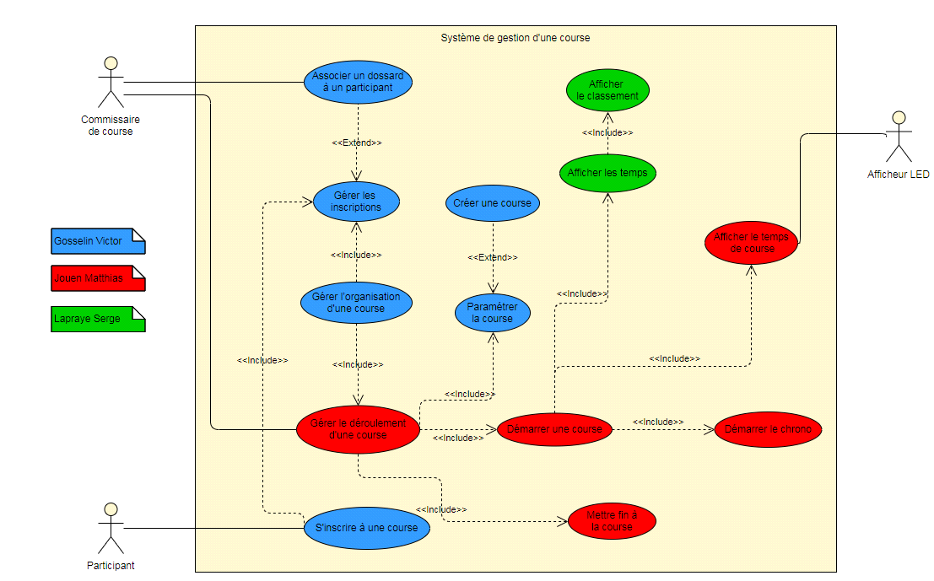

Cas d’utilisation de l’étudiant 3 : *Serge Lapraye*

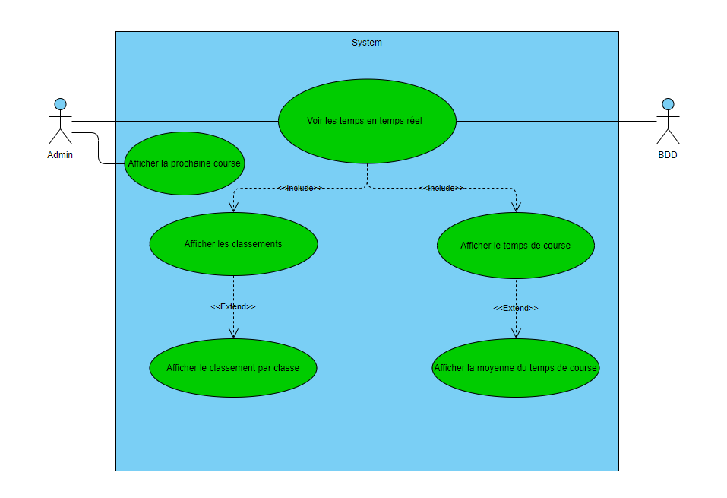

Scénario :

1 . L’utilisateur à fini sa course et veut connaître son classement donc il se rend sur le site et renseigne ses identifiants . Une fois connecté il appuie sur le bouton « afficher le classement » et son classement s’affiche .

2 . L’utilisateur veut connaître son classement par rapport à sa classe donc il se rend sur le site et appuie sur l’onglet « afficher le classement par classe » . Le classement se trie par rapport aux participants de la classe de l’utilisateur et affiche un nouveau classement.

3 . L’utilisateur veut afficher son temps de course donc il se rend sur le site et appuie sur l’onglet « afficher le temps de course » et le temps de course de l’utilisateur s’affiche .

4 . L’utilisateur veut connaître la moyenne du temps de course donc il appuie sur l’onglet « Afficher la moyenne du temps de course » et la moyenne du temps de course s’affiche et l’utilisateur peut comparer son temps avec celui de la course.

5. L’utilisateur veut se renseigner sur la prochaine course programmé et se rend sur le site , si une course est programmé il apprend la date de celle – ci autrement , il aperçoit le message « aucune course est programmé prochainement » .

* Modèle conceptuel des données
* Diagrammes de séquences
* Diagramme de classes

**ETUDE PHYSIQUE**

Etude Physique de WIFI

1. **Présentation du fonctionnement**

1.1 Introduction du WIFI

Le WIFI est une norme de transmission de données qui se fait par des ondes électromagnétiques qui permet de relier entre elles plusieurs appareils informatiques de type ordinateur ,téléphone mobile etc .. à une liaison haut débit de 11Mbit/s théoriques ou 6Mbits/s réels en IEEE 802.11b (norme) ,à 54Mbit/s théoriques ou 25Mbit/s réels en 802.11a , le débit change selon la norme C’est le protocole le plus utilisé en tant que communication sans fil et il est soumis à des règles de la physique .

La portée du WIFI peut s’étendre jusqu’à plusieurs dizaines de mètres si il n’y a aucun obstacle de gêne qui perturbe la propagation des ondes .

1.2 Principe du WIFI

Le WIFI permet de la transmission de données entre plusieurs appareils informatiques par des ondes radios . Ca se passe ainsi : Le point d’accés Wifi émet des ondes radios et les autres équipements se connectent à ce denier pour récupérer la connexion à internet .

1.3 Principe du fonctionnement

Tout d’abord pour que la connexion WIFI fonctionne il faut avoir un objet équipé d’un adaptateur réseau qui va convertir les informations en un signal radio . Ces information seront communiqué au routeur (décodeur) ,une fois décodées elles peuvent être transmises sur internet. Le réseau sans fil (‘le wifi ) se repose sur un trafic bidirectionnel c’est-à-dire que à l’inverse les données envoyées d’internet sont envoyées vers le routeur pour être transformes dans un signal radio qui seront ensuite réceptionnées par l’objet équipé d’un adaptateur réseau .

1.4 Principe du fonctionnement physique

L’onde électromagnétique est formée par le couplage de l’onde électrique E et l’onde magnétique B . La fréquence à son tour est déterminée par la célérité (c)

et la longueur d’one (l) .

Voici la représentation d’une onde électromagnétique :

Source ; www . radiomateur.org

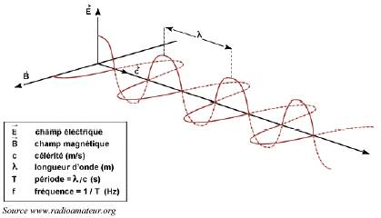

**2.) Utilisation et choix du Wifi .**

2.1 Utilisation précise du Wifi

Dans notre cas , l’utilisation du wifi va nous être utile car les courses seront lancés à l’extérieur donc il faudrait que les requêtes sql s’envoient sur la BDD rapidement tout en ayant cette sureté d’arriver et la rapidité d’affichage sur les écrans.

2. 2 Le choix du Wifi

Dans notre cas le wifi est le choix le plus simple et efficace car un réseau est déjà établie partout dans l’établissement donc pour notre projet on en profitera pour relier plusieurs réseaux .

2. 3 Comparaison du Wifi

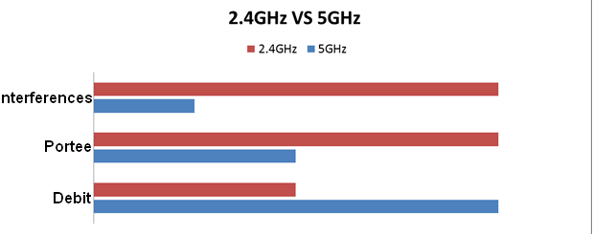

Dans notre cas l’utilisation du wifi en 5GHz est plus intéressante car la portée est plus élevé tout en ayant un gros débit nécessaire à la transmission des requêtes SQL.

**MODULES DE TESTS**